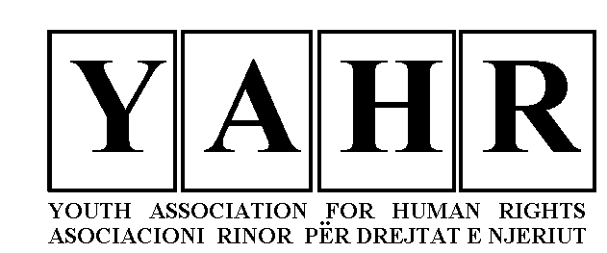
Youth Association for Human Rights
Address: St.”Tahir Sinani” 14000 Lipjan, Kosova
Phone: +377 (0) 44 786 414
E-mail: info.yahr@gmail.com & bekimi75@yahoo.com
www.ngoyahr.weebly.coml

Aplikacion
për vullnetar në YAHR

Seksioni A Informacione personale të pjesëmarrësit (të plotësohet nga pjesëmarrësi)

Mbiemri |  |  |  |  | Foto
Emri
Data e lindjes | (dd/mm/vv)
Gjinia | Femërore | Mashkullo. | (retho)
Shtetësia/të
Gjuha amë
Gjuhë tjera
Adresa
Telefoni/Faks
E-mail

1. | Emri i shkollës aktuale:
 |  | Data e fillimit të vitit shkollor (Muaji/viti)
 | Adresa e shkollës:
 | Numri i telefonit:
 | Numri i faks-it:
E-mail/
Faqe interneti:
 | Emri i Drejtorit të shkollës:
2. | A keni punuar me herët punë vullnetare në ndonjë organizatë joqeveritare?
3. | Pse jeni të interesuar që të jeni pjesë e organizatës YAHR?

4. | Tregoni aftësitë tuaja?
5. | Përshkruaje një aktivitet që keni bërë që ju ka ndihmuar të tjerëve.

Data: Nënshkrimi:

